Деревенские посиделки под Новый год
Цель: знакомство с традициями и культурой русского народа, развлечениями молодёжи в канун Нового года,
развитие творческих умений, артистических способностей,
воспитание уважения и интереса к традициям своего народа.
Оборудование: 2 лавки, атрибуты внутреннего убранства русской избы (рушники, вышитые полотенца, домотканые половики), прялка, нарядные русские сарафаны и яркие разноцветные атласные ленты для девочек, русские рубахи и фуражки или шапки с прикреплённым ярким цветком для мальчиков, расписанный в народном стиле лоток для коробейника, товары для продажи (яркие платки, бусы, зеркальца, губные помады и т. п.)

( Вечер. Деревенская изба. Девушки, сидя на лавках в нарядных русских сарафанах и ярких атласных лентах на головах вяжут, прядут, перематывают клубки шерсти. Скоро Новый год.)
(Тихо звучит мелодия р.н. песни «Прялица»).
1.Разговор в избе.
-Ой, девоньки! Больше всего мне любо времечко, когда зима на дворе! Прокатиться можно на санях с ветерком, да с колокольчиком звонким!
-А ведь Новый год скоро, девчата!
-Гадать-то будем?
-А как же! Уж матушка и петуха приготовила!
-Что-то хлопцев наших долго нет…
-Настасья, погляди в окно, не идут ли?
-Идут, идут!
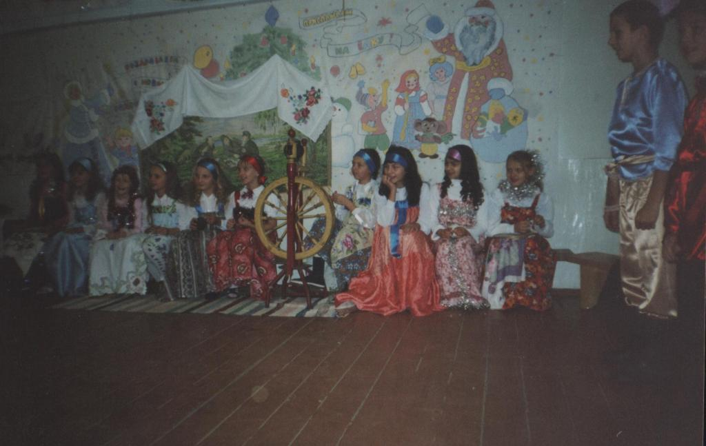
2. Входят ребята.

(На них нарядные русские рубахи, а наверх надеты полушубки).
-Ну, девицы - красавицы, душечки-Голубушки, не скучали ли вы тут без нас?
-Больно чести вам много будет! Проходите, раздевайтесь! Милости просим!
-Да ладно уж не тушуйтесь. Мы вам загадки новые припасли. Справитесь?
-Загадывайте!
3.Загадки:
1.Зимой потянулся, а летом свернулся. ( Шарф).
2. Хоть я не снег, а я таю.
Не птица, а летаю. (Дым).
3. Прозрачен, как стекло,
А не вставишь в окно. (Лёд).

4. Морщинистый Тит
Всю деревню веселит. (Гармонь.)
- Молодцы девчата!
- А частушки вы новые знаете?
- Куда нам с вами тягаться?
- Попробуем? Кто кого перепоёт?
- Запевай!
4.Частушки:
1. Ой, ты милая моя,
Выходи скорее!
Перепеть, переплясать
Я тебя сумею!

2. Месяц скрылся в облаках, Солнышко за морем!
Ты не хвастайся пока,
Мы ещё посмотрим.

3. Я приду с гармошечкой
Под твоё окошечко
Погляди, гармошечка
Откроется ль окошечко?

4. Милому рубашку шила,
Да смотрела не туда:
Вместо ворота пришила
Оба вместе рукава!

5.На пеньке сидит косоой
Что – то вслух читает.
Приближается лисица,
Слушает, вздыхает.
6.Все пришли, все пришли,
Все по лавкам сели!
Моего милого нет,
Наверно, волки съели!

7.Эй топни нога,
Топни правенькая,
Всё равно плясать пойду!
Хоть и маленькая!

8.Говорит старуха деду:
Нету хлебушка к обеду.
Cтарый молвил: не беда!
Всё равно мы господа!

9. Ой, маманя, не перечь!
На печи не устеречь!
Всю трубу разворочу,
На гулянку укачу!

-Да, частушек вы много знаете. Вас трудно перепеть!
Один из ребят говорит:
-Что с ногами не пойму:
Вправо-влево носятся,
Не стоят они на месте?
Так в кадриль и просятся!

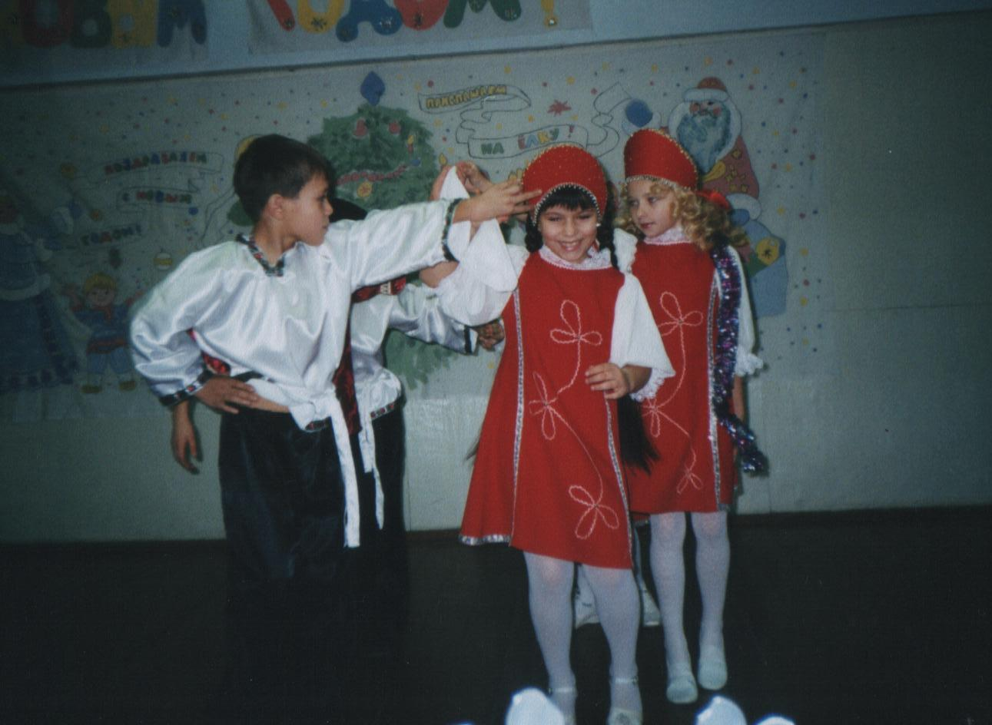
5.Русский народный танец «Кадриль».

(Ребята приглашают девушек).
-Ну, а теперь нам пора. Пока, девчата!
-Приходите в снежки играть!
( Снова слышится стук в дверь, голоса, смех.)
6. Входит другая группа ребят.
-Здравствуйте, девицы-красавицы!
-На улице так холодно, морозно!
-А мы слышим, что здесь веселье, пляски.
-Решили к вам заглянуть.
-Не прогоните? Мы из соседней деревни.
-Милости просим, проходите!
-Будем вечер коротать,
будем петь, да плясать!
Парень: чтоб девчат развеселить, их надо чем-то удивить!
(Ребята шепчутся, собравшись в круг.)
-Сейчас мы вам покажем небылицы в лицах.
7.Небылицы.
1.-Федул, чего губы надул?
-Кафтан прожёг!
-А где кафтан-то?
-Одни рукава остались…

2 .-Тит, иди молотить!
-Живот болит!
-Тит, иди кашу есть!
-А где моя большая ложка?

3.-Данила, ты пирог ел?
-Нет, не ел!
-А ещё хочешь?
-Хочу!
4. -Где ты, брат Иван?
- В горнице.
-Что делаешь?
-Петру помогаю.
-А Пётр что делает?
-На печи лежит!

5. Лошадь ела сало,
А мужик-овёс.
Лошадь села в сани,
А мужик повёз!

-Ой, спасибо вам, потешили, насмешили!
-А чем вы нас, девоньки порадуете?
-А сказки вы любите?
-Кто же их не любит?
-Тогда слушайте!
7.Сказки.
1.Жили-были два павлина
Вот и сказки половина!

2. Жил-был дед со старухой.
Была у них избушка.
А в избушке стояла лохань.
А в лохани - мочало.
Не сказать ли вам сейчас
Сказочку сначала?

3.Летел ворон
Сел на колоду,
Да бултых в воду!
Уж он мок, мок,
Уж он кис, кис,
Вымок, выкис, вылез, высох…
Сел на колоду,
Да бултых в воду…
(и так повторяется 2-3 раза.)
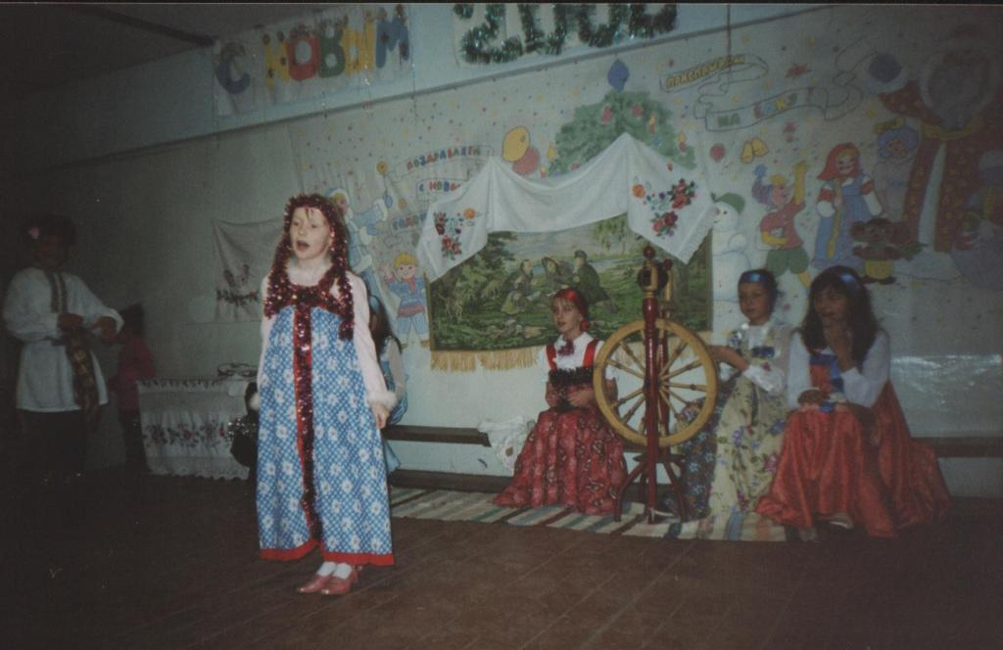

8.Коробейник на пороге.
Стук в дверь. На пороге – коробейник. Он держит расписной лоток с разными товарами.
-Налетайте, покупайте!
Кому бусы, ленты-любые товары:
Ситцы, канифасы, всякие атласы!
Есть духи и помада!
Выбирай, что надо!
(Девушки примеряют платки, бусы, любуются на себя в зеркало, а ребята покупают им подарки.)
-А не засиделись ли вы, девицы-красавицы? Станцуем?
-Отчего же не сплясать?
8.Русский народный танец. («Москва златоглавая»)
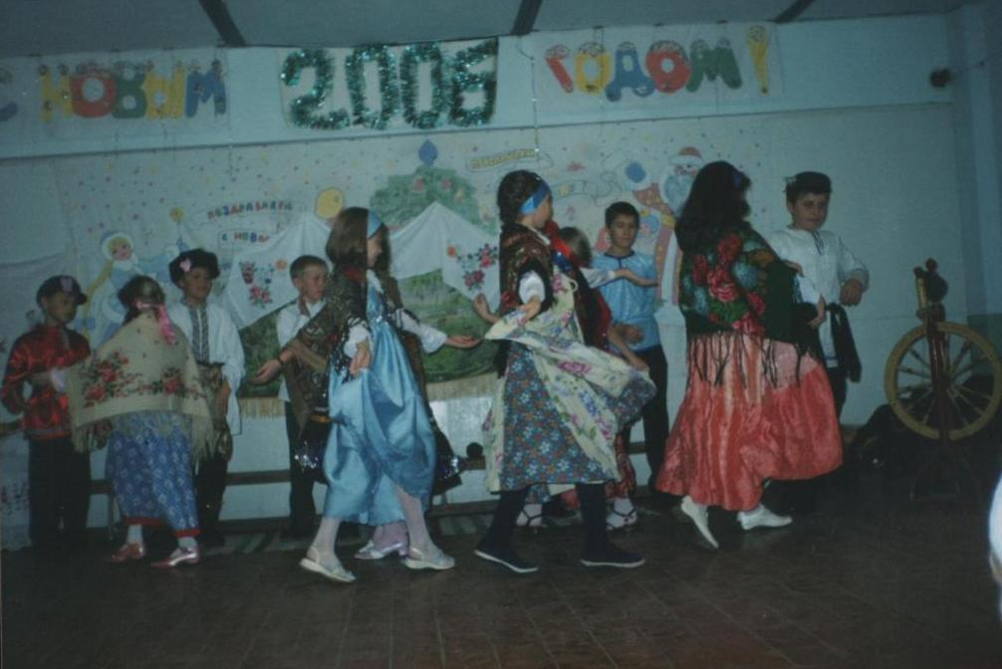

9.Прощальная песня.
Так будьте здоровы,
Живите богато,
А мы уезжаем до дому до хаты.
Мы славно плясали на празднике нашем
Пусть Новый год будет
Счастливей и краше!
10.Поклон.

Литература:
Стрельцова Л.Е. «Литература и фантазия» - М.: Просвещение, 1992.

